- 大崙頭山區適合伐木造林嗎？
臺北市政府為提升轄內森林健康，委託行政院農業委員會林業試驗所組成團隊針對臺北市林地整體發展提出相關專業報告，其中挑選據並建議具經營潛力之10處地點，本次引起關注的大崙尾山地區便是其中一個地點。
依據林試所提出之報告將全臺北市約5,867公頃林地加以分級分類，並依坡度、法令、林況、地況及周邊環境等加以分析，並提出本次地點非屬保安林地，整體坡地屬35度以下，且鄰近親山步道，並提出本區短中長期目標均建議儘可能養成大徑木，並維持天然更新與森林層次，以現階段成果，樹木幹徑多小於20cm，林相雜亂通透不足，短期策略宜進行中度疏伐。
據此，經本團隊調查，現場有墾殖及階段性平台施作情形，且檢視早年航照圖，有農業墾殖情形，爰現地評估為為荒廢農地所長成的次生林，與林試所提出報告雷同，且現況優勢植物為大明橘等，出現樹冠鬱閉而彼此競爭、下側枝條枯死脫落，恐引致病蟲害的發生，不利森林健康，因此規劃透過疏伐結合整理伐等森林經營方式，並種下台灣肖楠、楓香及相思樹等具水土保持樹種，促使這個地區的森林更趨穩健，甚至可以兼具經濟生產、景觀遊憩等森林多目標經營的願景。

- 新植樹種：臺灣肖楠、楓香及相思樹，是否適合這個區域生長呢？
臺灣肖楠依據Flora中提及，原生台灣海拔300~1,900m的森林，為柏科家族成員之一，因木材色澤略偏黃色，又稱黃肉仔，與紅檜、扁柏同屬台灣針五木、針葉一級木，樹型優美，廣為園藝或景觀栽植，故近年常見於平地公園或路樹，考量現地海拔接近400m，加上台灣北部植物因氣候的北降現象，以及現於海拔更低處，肖楠還能生長良好的實際情況，爰評估現地尚屬合適，另楓香及相思樹普遍生長於台灣中、低海拔，楓香四季各有變化、相思樹夏天小黃花具觀賞效益，相關樹種均屬深根樹種，且具水土保持效益，另為培育蕈菇重要的料材，只要側枝幹徑達10-30公分，即可培養段木香菇，或者碎裂為木削作為太空包，亦可培養菇蕈。
此外，本次苗木來自低海拔的苗圃環境生長，因此適合大崙頭山區的環境，亦是當地植被調查中出現過的樹種。

- 大崙頭山區立地條件不佳，伐木可能造成危害嗎？
依據調查數據得知，本區平均坡度35度以下，加上早期農業經營遺留的駁坎，亦提供相當好的水土保持功能。
另外，本區為東北季風的背風面，且觀察現場的樹勢並未有位於衝風帶常見的「風剪」情形，四周又有大崙頭山系的分支層疊，另檢視本市山坡地圖資系統，本區域非屬山崩地滑地質敏感區及土石流潛勢溪流影響範圍，評估處地質條件相對穩定。
(順帶一提，故總統李登輝故居翠山莊，就是在大崙頭山系分支的另一端，並非在本區的下緣。)
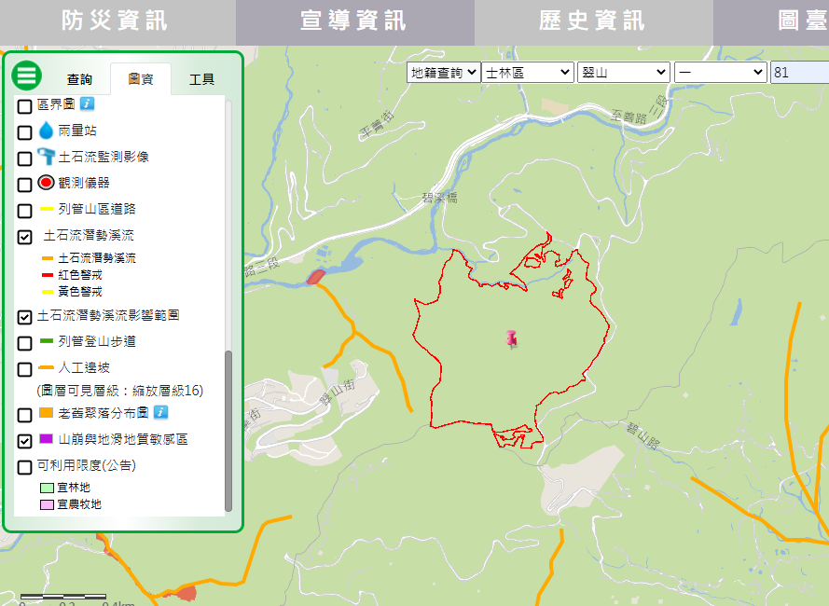

- 碳中和是否根據國際方法學?
碳中和（carbon neutral）是指人類各種經濟活動，透過碳足跡盤查、碳減量及碳抵換之策略來達成零碳排放之目標。當全球有國家或地區公布自己的碳中和目標，即表示當地在政策制定、商業模式、能源轉型、環境法規，都須為達到碳中和而做出調整，也將對減緩氣候危機及天災衝擊帶來關鍵影響。而本案主要係希望透過營造複層林且栽植生長較良好之樹種，進行碳吸存，且於未來希望能將展覽所產生之碳排放進行抵銷，並未要進行碳匯或碳權轉移。但本案碳吸存之計算方式，係參照政府間氣候變遷小組(Intergovernmental Panel on Climate Change, IPCC)及環保署所通過之AR-AMS0001小規模減量方法-造林與植林碳匯專案活動之森林碳吸存量推估方法。

- 是否真的為砍大樹種小樹?
本案在伐採作業前，有經過調查團隊設置20個樣區進行樣區調查，而在調查結果中可得知樣區內林木的徑級分布以5-10公分的樹為最多，此部分可呼應林業試驗所108年提出之報告，亦有胸徑大於25-30公分之林木但占少數，因此在伐採作業時以不影響苗木生長進行留存，僅針對徑級較小之被壓木為主。
另外一般造林參照林務局訂定相關造林規範，山坡地栽植造林株距係為1.5-2m，本案規劃每公頃約2000株，平均每株間距約2-3公尺，並考量「密林養幹，疏林養冠」，密植造林的樹冠會較早鬱閉，可以減緩表土的沖蝕外，植物們生長過程中必須透過快速而筆直的長高，才能競爭到更多陽光，能跟雜草競爭生長，縮短刈草的時間，而密植的苗木的枝條較為細小，下層之條自然脫落的時間早，也可以節省修枝撫育的人力及時間。

- 未走正常程序提送森林經營計畫書?
依目前法規而言，林木皆伐面積2公頃以上需依照環境影響評估進行審查，而本案伐採並非進行皆伐作業；或需參加林務局公私有林經營輔導申請補助者，且面積達30公頃以上需提送森林經營計劃書，但亦未申請補助且面積未達30公頃。唯本案為求嚴謹，於計畫規劃期間有提送規劃報告書，且邀請國內森林界相關專家學者參與審查，均按計畫施作與檢討，且擔心施業上有水土保持等疑慮，在施業前亦有會同水土保持技師及林業技師等相關人員於現場進行勘查，無水土保持疑慮後，方可後續作業。

七、本案所採用之作業方式係為整理伐而非皆伐作業
整理伐(Improvement Cutting)是指對超逾齡期林木所施行之伐採，自主要樹冠層中移除無用樹種、不良形狀及生育不良之林木，藉以改良林分組成及性質。本案案址過去曾進行相思樹、柳杉、檸檬桉、油桐等樹種之造林，亦進行過栽植經濟果樹或竹林，然因林木生長出現競爭，加上多年未進行撫育，使得該區域多已淪為不利於森林健康之次生林，且部分林木老熟亦未加以應用。本案規劃之複層林作業區域，是進行小規模塊狀整理伐作業，伐除林內小徑木以及生長不良之被壓木，保留不影響苗木生長之大徑木，而後陸續進行造林及撫育作業，期望透過林相改良的方式營造健康之森林環境，並提升森林恢復以及生長。

